財團法人東海大學附屬高級中等學校 學年度第 學期第 次定期評量
班級分析與省思
□國中 □高中 年 班 科別： 任課教師：
一、題型內容說明：
題數 | 簡單（％） | 中間（％） | 困難（％） | 試題內容及重點
二、考試結果分析：
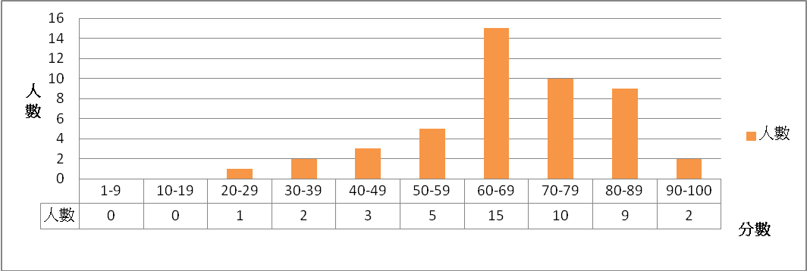
三、教師省思
題號 | 題目 | 班級  答對率 | 評量能力 | 關鍵問題 | 後續教學輔導作為
 |  |  |  |  | 日期 | 教學輔導作為

